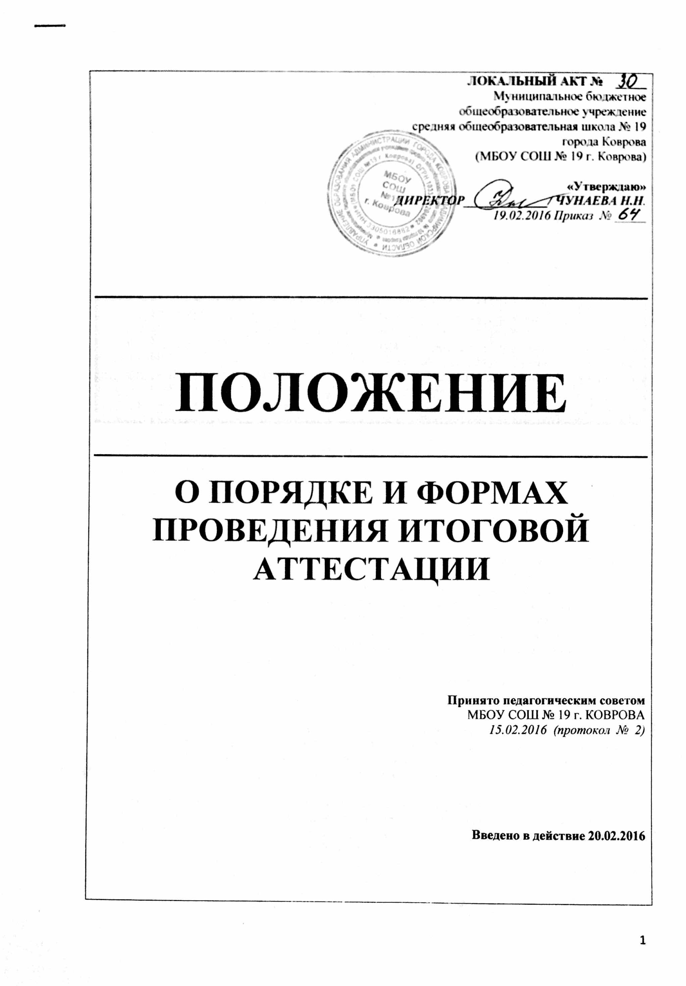
ЛОКАЛЬНЫЙ АКТ № 30
Муниципальное бюджетное
общеобразовательное учреждение
средняя общеобразовательная школа № 19
города Коврова
(МБОУ СОШ № 19 г. Коврова)

«Утверждаю»
ДИРЕКТОР_____________/ ЧУНАЕВА Н.Н.
19.02.2016 Приказ № _____

ПОЛОЖЕНИЕ

О ПОРЯДКЕ И ФОРМАХ ПРОВЕДЕНИЯ ИТОГОВОЙ АТТЕСТАЦИИ

Принято педагогическим советом
МБОУ СОШ № 19 г. КОВРОВА
15.02.2016 (протокол № 2)

Введено в действие 20.02.2016

I. ОБЩИЕ ПОЛОЖЕНИЯ
1.1. Положение разработано в соответствии с Законом «Об образовании в Российской Федерации» (статья 59), Уставом МБОУ СОШ № 19 г. Коврова (п.п. 4.33 – 4.44; 5.1; 5.4.4; 5.19) и регламентирует порядок проведения государственной итоговой аттестации в рамках полномочий образовательной организации, организующей образовательную деятельность (Далее Школы).

1.2 Итоговая аттестация (далее ГИА) представляет собой форму оценки степени и уровня освоения обучающимися образовательной программы и проводится на основе принципов. Объективности и независимости оценки качества подготовки обучающихся в соответствии нормативно-правовыми актами в порядке, установленном федеральными органами исполнительной власти, осуществляющими функции по выработке государственной политики и нормативно-правовому регулированию в сфере образования.
1.3 ГИА, завершающая освоение имеющих государственную аккредитацию основных образовательных программ, проводится государственными экзаменационными комиссиями с использованием контрольно-измерительных материалов, представляющих собой комплексы заданий стандартизированной формы, в целях определения соответствия результатов освоения обучающимися основных образовательных программ основного (9 класс) и среднего общего образования (11 класс) соответствующим требованиям федерального государственного стандарта (ФГОС) или государственного стандарта (ГОС). Для обучающихся 9 и 11 классов она является обязательной.
1.4 Формы ГИА, порядок проведения, включая
- требования к использованию средств обучения и воспитания;
- средства связи;
- требования, предъявляемые к выпускникам и лицам, привлекаемым к проведению;
- порядок подачи и рассмотрения апелляций, изменения и (или) аннулирования результатов -
определяются федеральным органом исполнительной власти, осуществляющим функции по выработке государственной политики и нормативно-правовому регулированию в сфере образования. ГИА по образовательным программам среднего общего образования проводится в форме Единого государственного экзамена (ЕГЭ), по образовательным программам основного общего образования - Основного государственного экзамена (ОГЭ), для выпускников, имеющих ограниченные возможности здоровья, - в форме Государственного выпускного экзамена (ГВЭ-11 и ГВЭ - 9), также в иных формах, если они предусматриваются органом исполнительной власти, осуществляющим функции по выработке государственной политики и нормативно-правовому регулированию в сфере образования.

1.5 Обеспечение проведения ГИА осуществляется Школой, при условии утверждения её в качестве Пункта приёма экзамена для определённой категории выпускников органом исполнительной власти, осуществляющим функции по выработке государственной политики и нормативно-правовому регулированию в сфере образования.

1.6 Педагогический коллектив осуществляет подготовку обучающихся к ГИА на основе Методического обеспечения проведения её по образовательным программам основного общего и среднего общего образования (контрольных измерительных материалов для проведения государственной итоговой аттестации по образовательным программам основного общего и среднего общего образования и критериев оценивания экзаменационных работ, определения минимального количества баллов ЕГЭ и ОГЭ).
Обеспечение этими контрольными измерительными материалами государственных экзаменационных комиссий, а также организация централизованной проверки экзаменационных работ обучающихся, выполненных на основе контрольных измерительных материалов, определение минимального количества баллов единого государственного экзамена, подтверждающего освоение образовательной программы среднего общего образования, осуществляются федеральным органом исполнительной власти, осуществляющим функции по контролю и надзору в сфере образования.
1.7 В целях обеспечения соблюдения порядка проведения государственной итоговой аттестации по образовательным программам основного общего и среднего общего образования школа может подбирать граждан для аккредитации в качестве общественных наблюдателей в порядке, установленном федеральным органом исполнительной власти, осуществляющим функции по выработке государственной политики и нормативно-правовому регулированию в сфере образования.
Им предоставляется право присутствовать при проведении государственной итоговой аттестации в ППЭ и направлять информацию о нарушениях, выявленных при проведении государственной итоговой аттестации, в федеральные органы исполнительной власти, органы исполнительной власти субъектов Российской Федерации, осуществляющие государственное управление в сфере образования, и органы местного самоуправления, осуществляющие управление в сфере образования.
Аккредитацию граждан в качестве общественных наблюдателей осуществляют органы исполнительной власти субъектов Российской Федерации, осуществляющие государственное управление в сфере образования, при проведении государственной итоговой аттестации по образовательным программам основного общего или среднего общего образования на территориях субъектов Российской Федерации.

II. ДОПУСК К ГИА И ПОРЯДОК ДЕЙСТВИЙ ПО ЕЁ ИТОГАМ.

2.1 К ГИА решением педагогического совета и приказом директора допускаются обучающиеся, не имеющие академической задолженности и в полном объёме выполнившие учебный план или индивидуальный учебный план по соответствующим образовательным программам.

2.2 Обучающиеся, не прошедшие государственной итоговой аттестации или получившие на государственной итоговой аттестации неудовлетворительные результаты, вправе пройти ГИА в сроки, определяемые порядком проведения по соответствующим образовательным программам:
- при неудовлетворительном результате по одному обязательному предмету - в резервный период;
- при неудовлетворительных результатах по двум обязательным предметам – в сроки, устанавливаемые МИНОБРНАУКИ России или РОСОБРНАДЗОРОМ.

Разработчик – Заботина Г.Н.

